Лабораторная работа
Номер 9
Кобзев Д. К.
Содержание

1 Цель работы
Целью данной работы является изучение возможностей протокола STP и его модификаций по обеспечению отказоустойчивости сети, агрегированию интерфейсов и перераспределению нагрузки между ними.

2 Выполнение лабораторной работы
Формируем резервное соединение между коммутаторами msk-donskaya-sw-1 и msk-donskaya-sw-3 (Рис. 1.1).
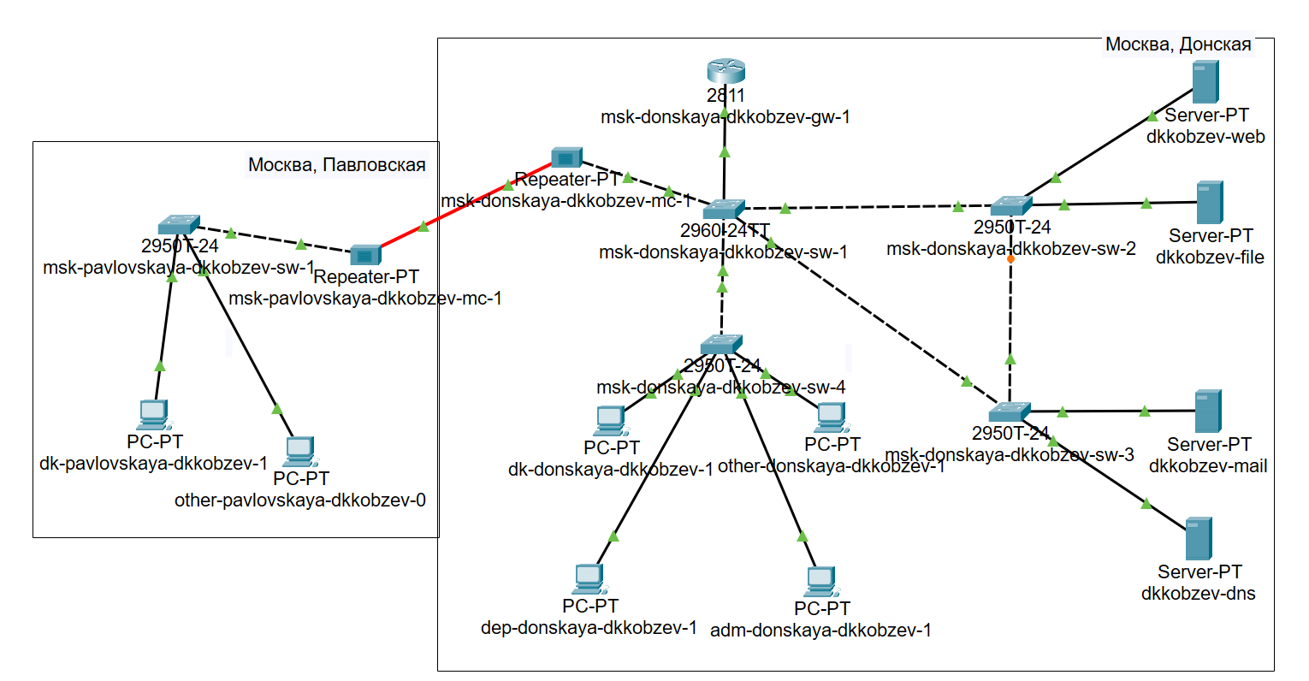
Логическая схема локальной сети с резервным соединением
С оконечного устройства dk-donskaya-1 пингуем серверы mail и web. В режиме симуляции следим за движением пакетов ICMP. Убеждаеся, что движение пакетов происходит через коммутатор msk-donskaya-sw-2 (Рис. 1.2), (Рис. 1.3).
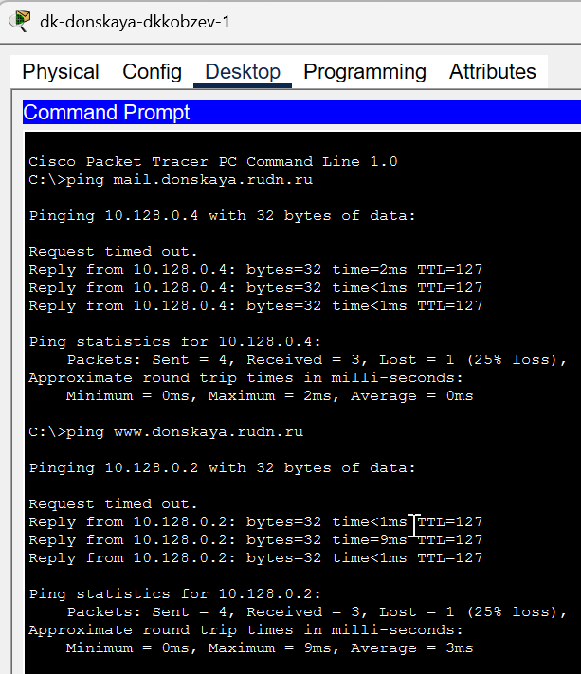
Пинг серверов mail и web
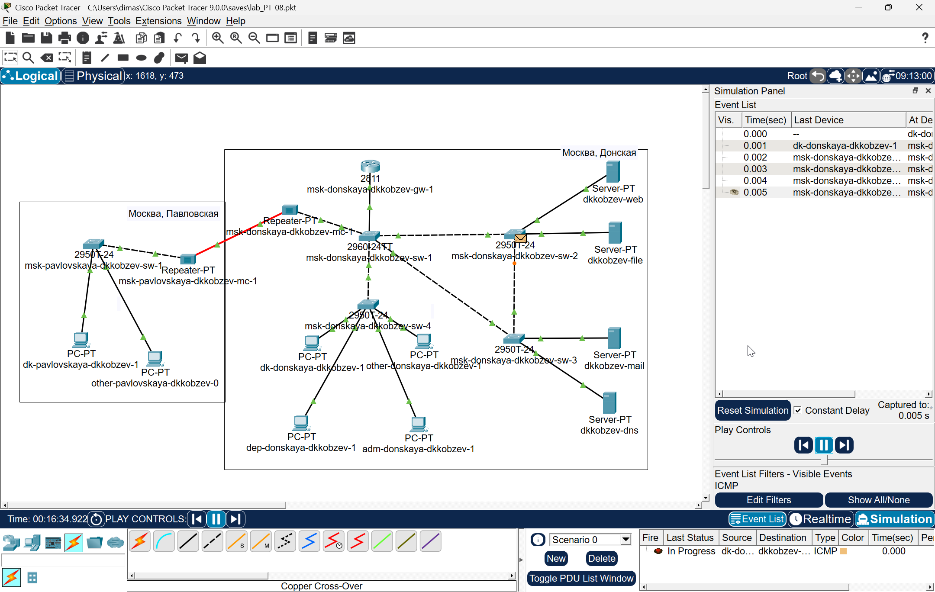
Симуляция пакетов ICMP
На коммутаторе msk-donskaya-sw-2 смотрим состояние протокола STP для vlan 3 (Рис. 1.4).
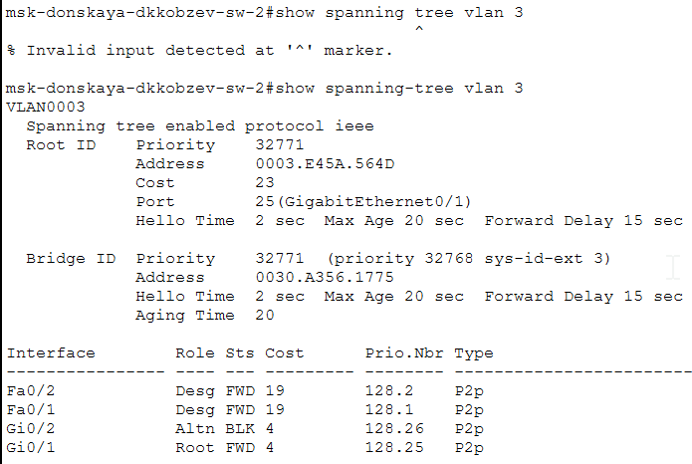
Состояние протокола STP для vlan 3
В качестве корневого коммутатора STP настраиваем коммутатор msk-donskaya-sw-1 (Рис. 1.5).
Настройка коммутатора msk-donskaya-sw-1
Настраиваем режим Portfast на тех интерфейсах коммутаторов, к которым подключены серверы (Рис. 1.6).
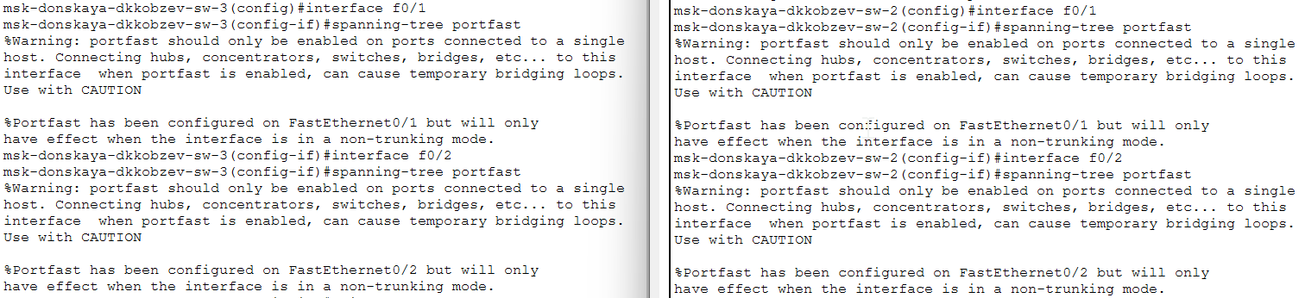
Настройка режима Portfast на тех интерфейсах коммутаторов
Изучаем отказоустойчивость протокола STP и время восстановления соединения при переключении на резервное соединение. Для этого используем команду ping -n 1000 mail.donskaya.rudn.ru на хосте dk-donskaya-1, а разрыв соединения обеспечиваем переводом соответствующего интерфейса коммутатора в состояние shutdown (Рис. 1.7).
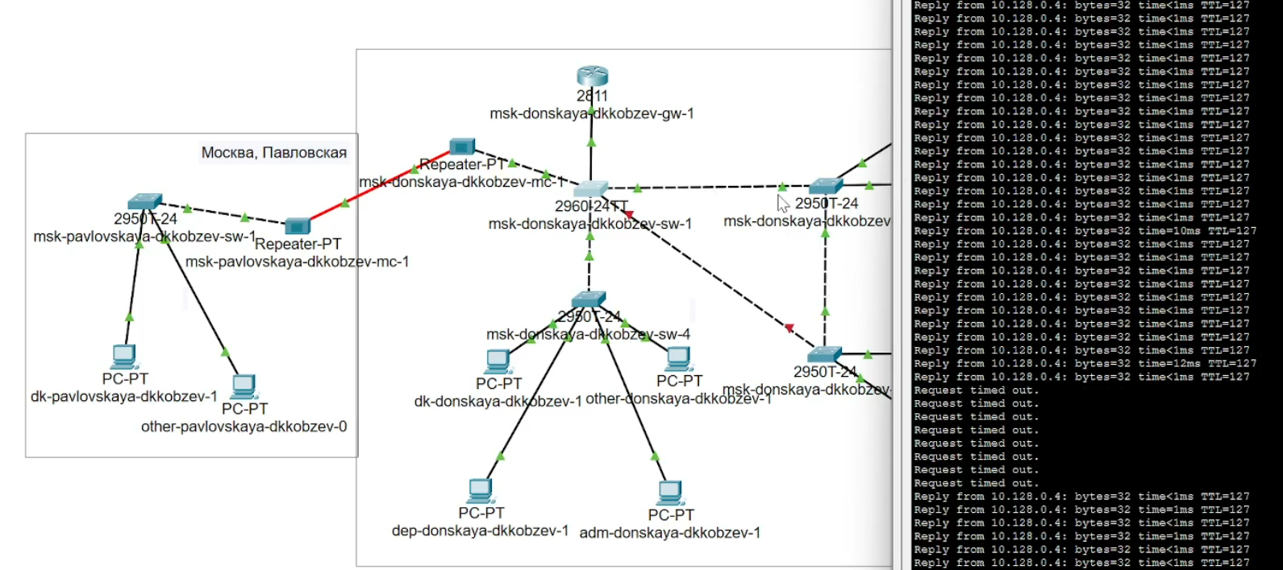
Отказоустойчивость протокола STP
Переключаем коммутаторы режим работы по протоколу Rapid PVST+ (Рис. 1.8).
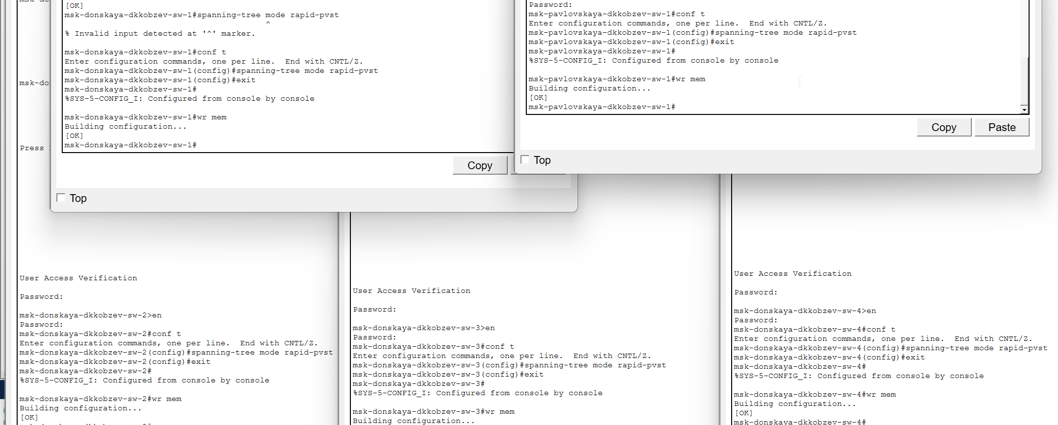
Переключение коммутаторов на режим работы по протоколу Rapid PVST+
Изучаем отказоустойчивость протокола Rapid PVST+ и время восстановления соединения при переключении на резервное соединение (Рис. 1.9).
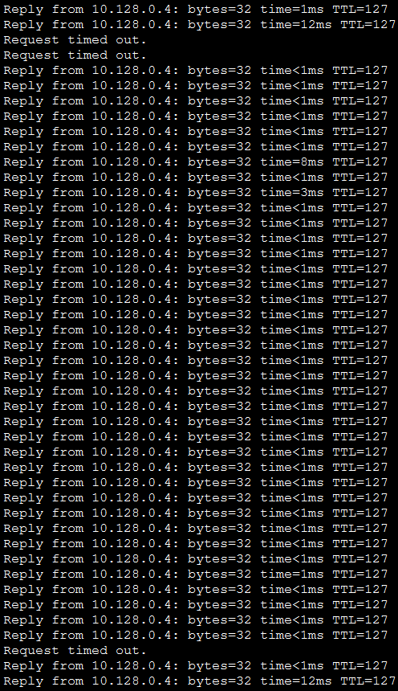
Отказоустойчивость протокола Rapid PVST+
Формируем агрегированное соединение интерфейсов Fa0/20 – Fa0/23 между коммутаторами msk-donskaya-sw-1 и msk-donskaya-sw-4 (Рис. 1.10).
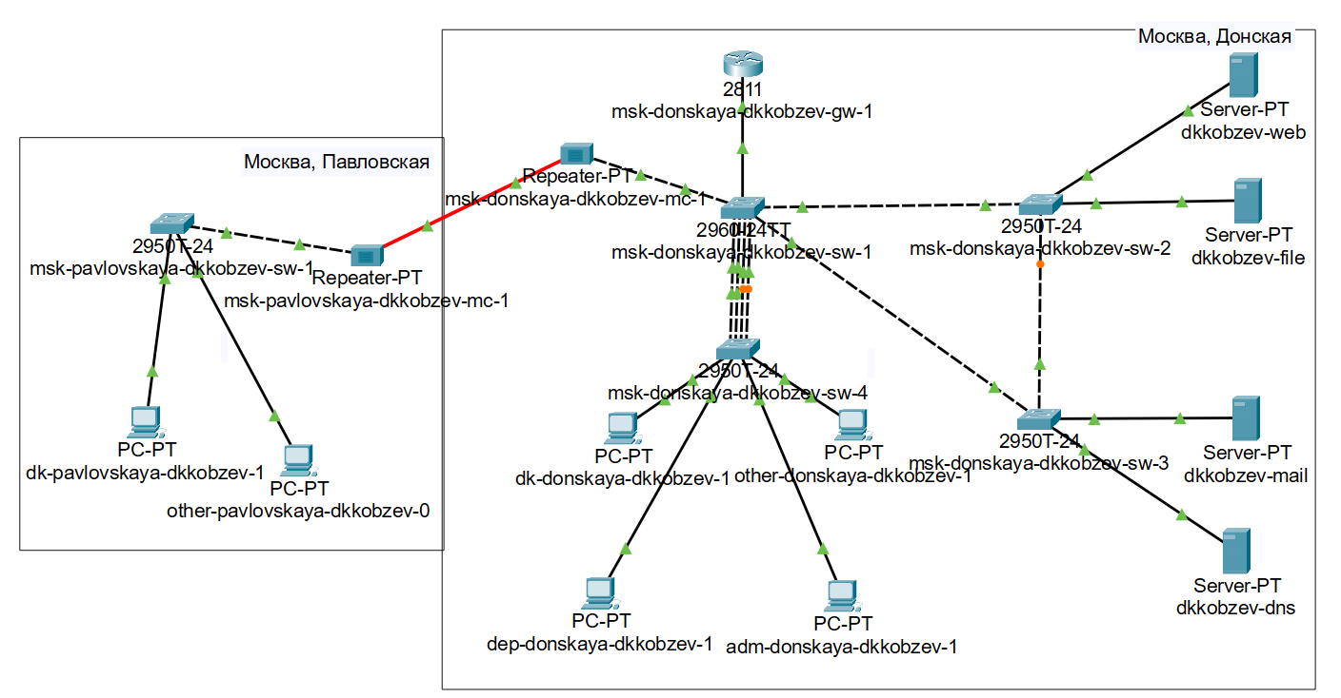
Логическая схема локальной сети с агрегированным соединением
Настраиваем агрегирование каналов (режим EtherChannel) (Рис. 1.11).
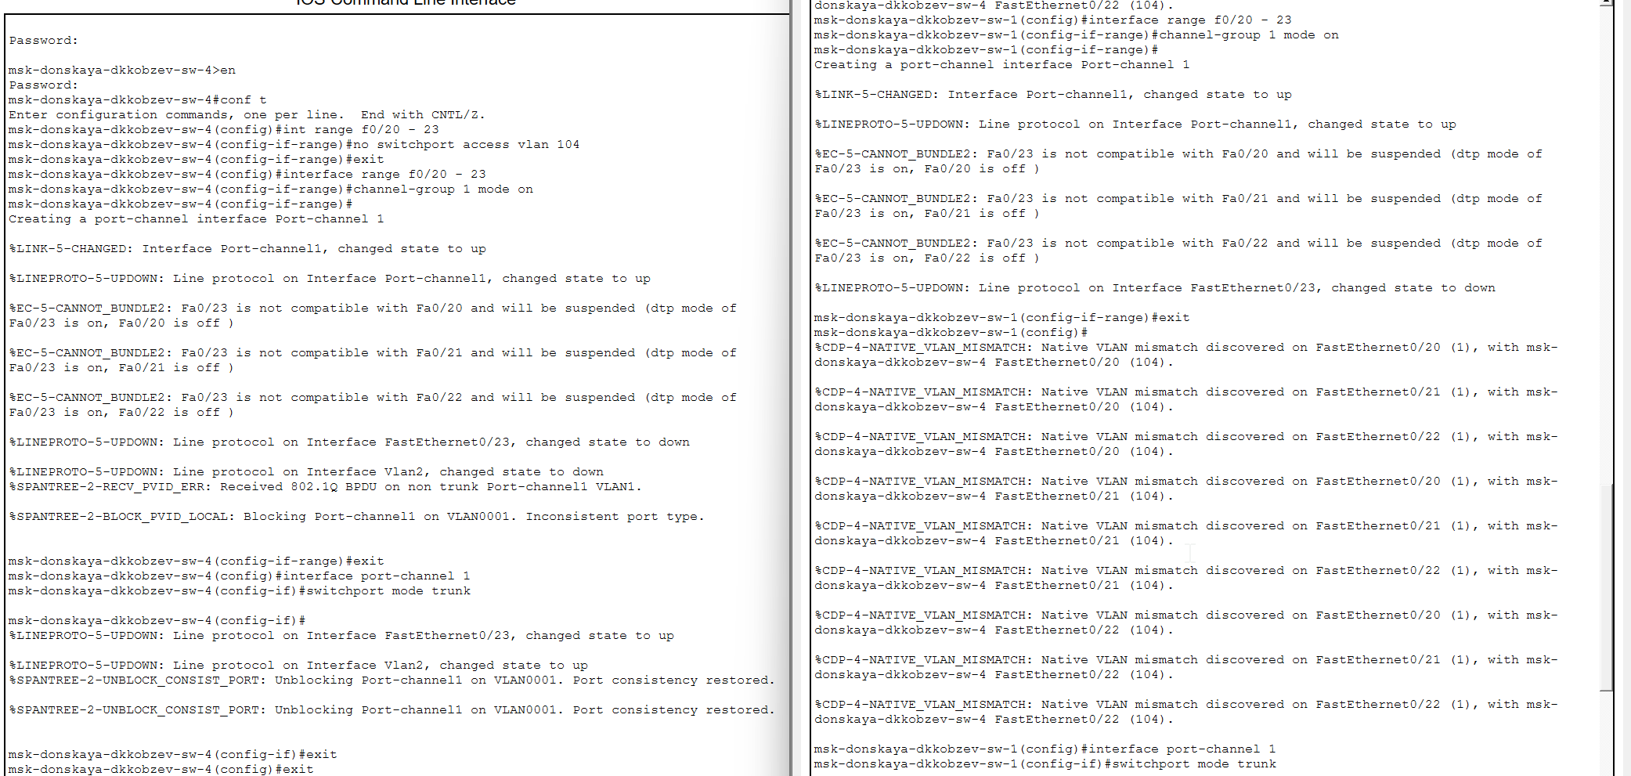
Настройка агрегирования каналов

3 Выводы
В результате выполнения лабораторной работы мною были изучены возможности протокола STP и его модификаций по обеспечению отказоустойчивости сети, агрегированию интерфейсов и перераспределению нагрузки между ними.

Список литературы

